（项目名称）
系统需求规格说明书

文件版本
编写日期
发布日期

文档修订记录
版本号 | 变化状态 | 变更内容 | 修改日期 | 变更人
*变化状态：C――创建，A——增加，M——修改，D——删除
文档审批信息
版本号 | 审核人 | 审核日期 | 批准人 | 批准日期 | 备注

目 录
1 概述 1
1.1 目的 1
1.2 预期读者 1
1.3 背景 1
1.4 参考资料 1
1.5 系统目标 1
1.6 术语定义 1
1.7 图例说明 1
2 项目的边界和范围 1
2.1 执行者及其描述 1
2.2 用例列表 1
2.3 边界和范围 2
3 用例详细说明 2
3.1 用例编号+用例名称 2
3.1.1 详细描述 2
3.1.2 执行者 2
3.1.3 使用频度 2
3.1.4 进入标准 2
3.1.5 主成功场景 2
3.1.6 假设和约束 3
3.1.7 补充说明 3
4 数据模型 3
4.1 静态数据 3
4.2 动态数据 3
4.3 E-R图 3
5 非功能需求（可选） 3
5.1 系统环境 3
5.2 安全性 4
5.3 与其他系统的接口 4
5.4 错误检测/处理/报告 4
5.5 性能 4
5.6 规模 4
5.7 国际化与本地化 4
5.8 兼容性 4
5.9 可移植性 4
5.10 验收准则 4
6 附录（可选） 4

概述

目的
【说明编写这份文档的目的。】

预期读者
【说明该文档都有哪些读者。】

背景
【 本项目的任务提出者、开发者、用户及实现该软件的计算中心或计算机网络。】

参考资料
【列出编写此文档所用到的参考资料，如：
- 本项目的经核准的计划任务书或合同、上级机关的批文；
- 属于本项目的其他已发表的文件；
- 本文件中各处引用的文件、资料、包括所要用到的软件开发标准。】

系统目标
【描述该项软件开发的意图、应用目标、范围以及其他应向读者说明的有关该软件开发的背景材料。】

术语定义
术语定义 | 解释
SPP | 精简并行过程，Simplified Parallel Process
RD | 需求开发 Require Development
……

图例说明
【对该需求说明书中所用到的图例进行简要说明。】

项目的边界和范围

执行者及其描述
执行者名称 | 执行者描述
客户代表 | ABC公司处理客户请求的雇员
客户 | 从ABC公司订购商品的人

用例列表
用例编号 | 用例名称 | 用例描述 | 创建者 | 创建时间 | 最新更新时间 | 最新更新者 | 优先级
【注：
优先级：高、中、低
用例编号规则：UC-XXX】

边界和范围
【以图示的形式描述系统的边界和范围。
例如：】
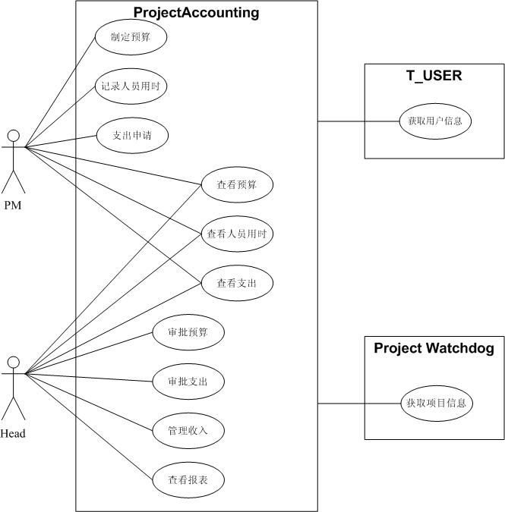

用例详细说明

用例编号+用例名称

详细描述
【用描述性的文字简要说明该用例的功能、输入、操作步骤及执行结果。】

执行者
【说明此用例的操作者，如：管理员。】

使用频度
【用年、半年、季度、月、周、日、随时表示。】

进入标准
【用例开始之前必须具备的条件清单。】

主成功场景
【该部分用来说明基本路径和可选路径。（每种路径都要清晰地说明操作者的行为和系统对应的响应方式）
1）……动作步骤……
2）……动作步骤……
扩展:[可选]
1）a.……扩展条件
1)a1.……动作步骤……
例如：
- 系统显示该PM负责的所有项目列表
- PM从列表中选择一个项目
- PM填写预算信息
- 系统保存PM填写的预算信息
PM重复3)—4)步
- PM提交制定的预算
- 系统提示提交成功并发送mail至Head
扩展：
3)-4)a：PM需要修改某一项预算
1、PM选择需要修改的项
2、PM修改预算信息并提交
3、系统保存修改的预算
3)-4)b ：PM需要删除某一项预算
1、PM选择需要删除的项，删除
2、系统删除该项预算】

假设和约束
【操作此用例时有哪些假设和约束的条件。
例如：权重必须在0到2之间。】

补充说明
【对此用例的一些补充性说明文字。
如：如果一个项目已经提交过一次预算，现预算超支，则需要追加预算，其处理流程同第一次制定预算。】

数据模型

静态数据
所谓静态数据，指在运行过程中主要作为参考的数据，它们在很长一段时间内不会变化，一般也不会随着运行而改变。

动态数据
所谓动态数据，包括所有在运行中要发生变化的数据，以及在运行中要输入、输出的数据。

E-R图

非功能需求（可选）

系统环境
【系统运行的软（操作系统、应用服务器、WEB服务器、DB服务器等）、硬件环境（硬件服务器、网络接口设备、主板、内存、硬盘、人机交互设备等）。】

安全性
【安全登录和安全数据移植需要些什么？数据备份、恢复。数据的加密保存、加密传输。

与其他系统的接口
【说明该软件同其它软件之间的接口、数据通信协议等。】

错误检测/处理/报告
【允许错误发生吗？系统可接受的错误率是多少？防止、检测、处理以及报告错误方面都有哪些要求？重要事件、警告及错误的提示信息和日志，操作显示及日志。可以从硬软件两个方面分别说明。】

性能
【系统或者系统的某一部分运行时有快慢限制吗？
例如：数据吞吐率、事务响应时间。可以细化到不同时段、不同用户级别以分别说明。】

规模
【对系统以及系统某一部分的大小有限制吗？DB大小、内存大小、可执行程序本身大小（嵌入式系统需要考虑）】

国际化与本地化
【是否支持多语言？】

兼容性
【必须与那些配套或需要集成的软硬件兼容。如：硬件规格、软件版本等。】

可移植性
【说明系统的设计必须便于从待开发的源平台上移植到哪些目标平台上（有些系统软件、底层软件或产品软件需要考虑）。】

验收准则
【如：程序要求、文档要求、质量要求。】

附录（可选）
【如：报表要求、数据字典。】

